常州市滨江中学政治组活动记录表
活动时间：2018年5月3日
活动地点：北师大附中
活动参与人员：全常州市教研组长、全组成员
活动具体内容（附照片文字）：
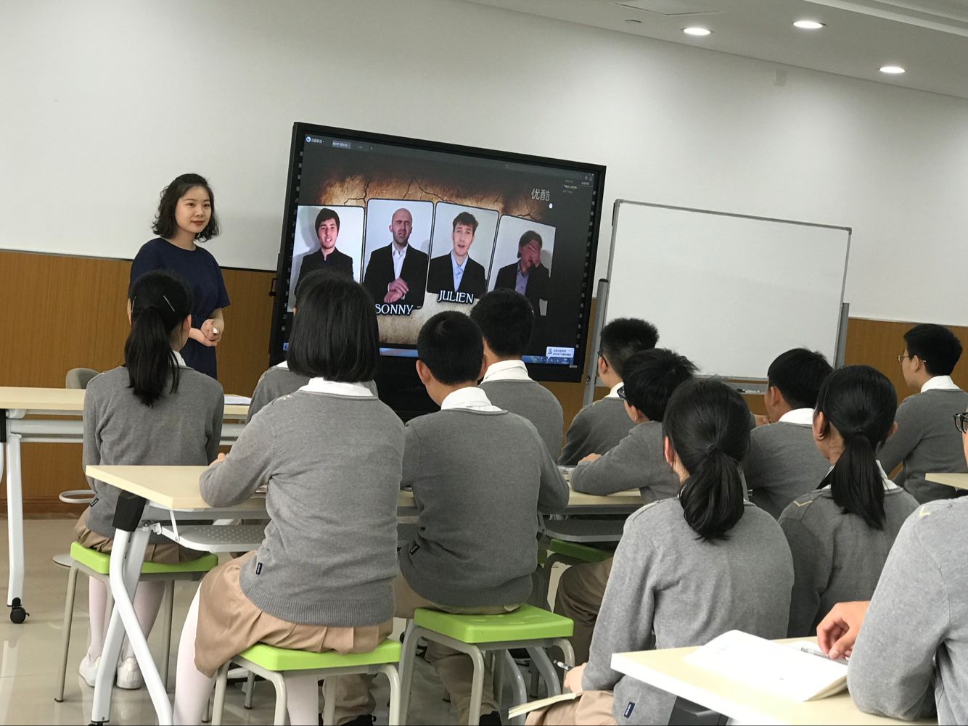
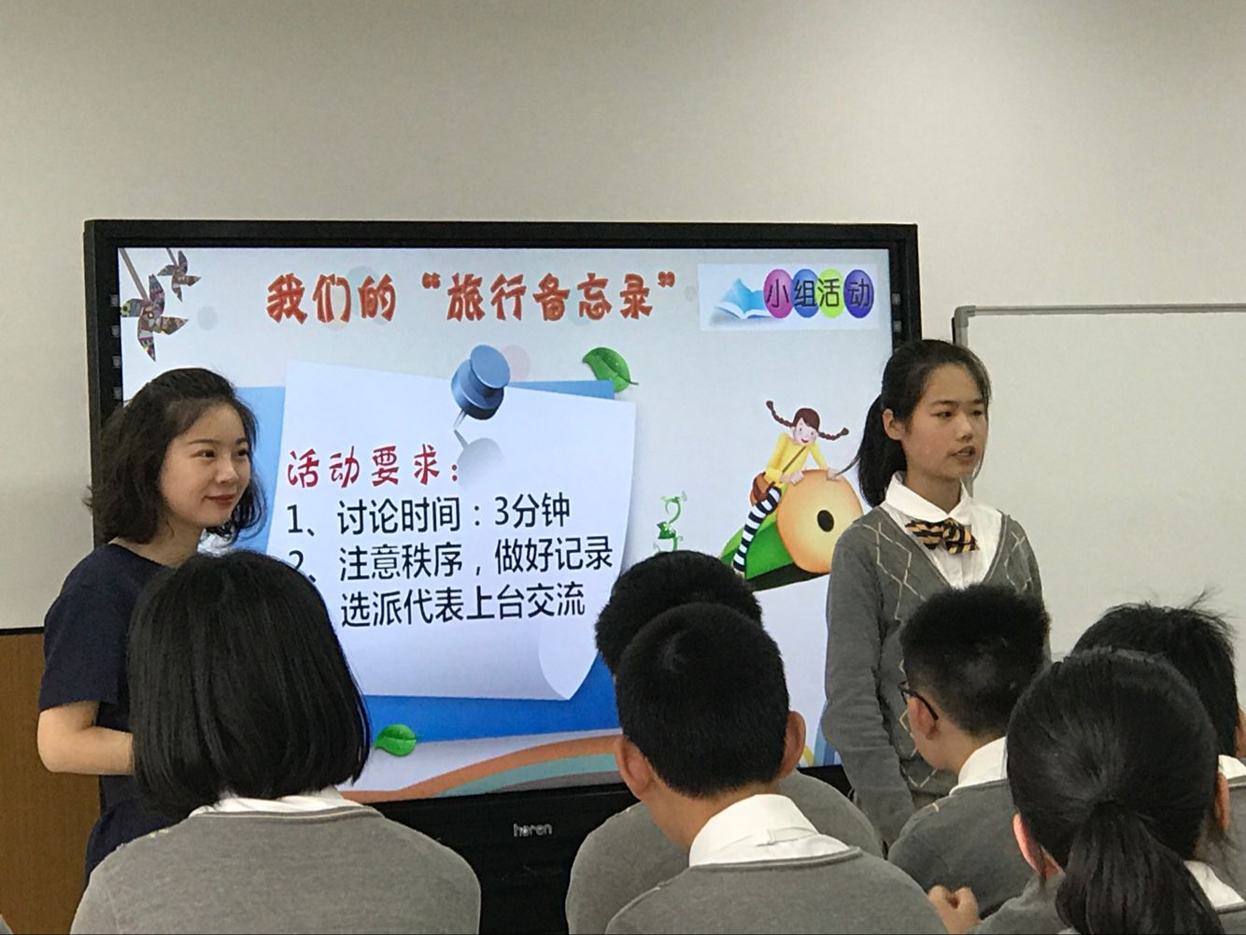

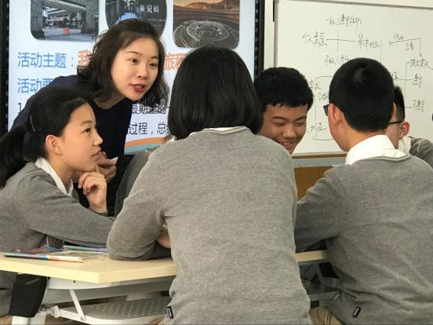
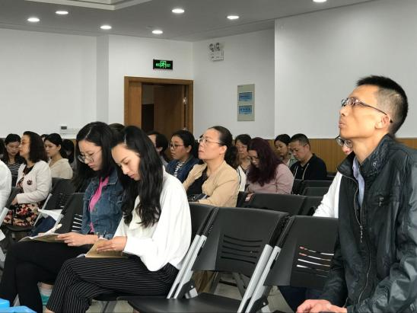

经过全组的两次讨论和自己的打磨，5月3日，高琳老师面向全常州大市，在北师大附中和另外一位心理学老师，各自上了七年级的《单音与和声》这节课。高老师利用自身工作经验，利用暑期研学之旅为主线，设计了四个独立又前后紧密衔接的环节，带领同学们了解集体生活中有单音，也有和声；了解集体生活中个人意愿与集体规则会发生冲突和矛盾；知道集体与个人之间的关系，掌握处理冲突的基本原则和具体方法。学会积极面对和正确处理个人意愿与集体规则之间的矛盾，提高对个人意愿和集体公共利益关系的正确认识。心中有集体，识大体，顾大局。当个人需要与集体利益发生矛盾时，能够以积极乐观的心态调整个人需要，服从集体要求。
高老师的这节课受到了戴慧老师和大家的好评，板书尤其出彩。本节课更注重于情感态度价值观的教育，个人与集体这个话题贴近学生生活实际，学生易于理解，但又很难做到。研学之旅从学生已有的体验入手，可以调动学生的兴趣，同时也符合课程标准对于思品课思品课是一门以初中学生生活为基础，以引导和促进初中学生思想品德发展为根本目的的综合性课程的课程性质定义。辩论赛的设置可以调动了学习的兴趣，使学生从情感上乐于参与，组织学生多种形式的参与，使枯燥单调的法律是知识教学变得丰富生动。通过结合情景材料展示问题、启发学生多思考、多讨论，给学生多理解的时间和交流的空间，慢慢地体会和理解化解个人利益与集体利益的冲突、坚持把集体利益放在首位、树立集体主义观念等几个重要观点，逐步内化到自己的行为体系中。
记录人：杜美菊
日 期：2018年4月3日

